2005/06 õa arvutiõpetuse koolieksam

Pilet 7

Punkt 1
Arvutisüsteem: arvuti sisse- ja väljalülitamine, indikaatorid ja lülitid, arvuti sisemus, arvutisüsteemi käivitus, tõrked.
Praktiline töö: vorminda komisjoni poolt antud flopi ning nimeta flopi endanimeliseks.

Punkt 2
MS Wordi ülesanne: piltide lisamine teksti ja nende erinevad paigutusmeetodid. WordArt vahendid.
Kasutades ClipArt ja WordArt vahendeid tee analoogne kutse. Kutse peab olema A5 põikiformaadis lehel. Kutse peal oleva koera võid asendada endale meeldiva kutsaga.
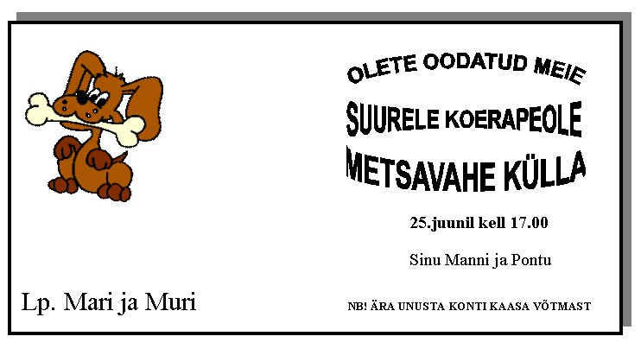

Punkt 3
MS Exceli ülesanne: funktsioonide SIN, COS, TAN kasutamine, nende väärtuste arvutamine ja graafikute tegemine.
Konstrueeri MS Excelis funktsioonide $2\text{sin}x$ ja $3\text{cos}x$ graafikud ühes ja samas koordinaatteljestikus, kusjuures nurk $0^{0}≤x≤{\text{180}}^{0}$. Nurga suurus määra iga 10° järgi.

Punkt 4
Koostada programm, milles kasutajal palutakse sisestada jada kolm järjestikust elementi ning selle põhjal tehakse kindlaks, kas see jada on geomeetriline või mitte.
Koostatud programm peab kasutajale teatama programmi autori, andma piisavalt juhiseid kasutamise osas, olema struktureeritud ja olulised kohad kommenteeritud. Koostatud programmi peab olema võimalik kasutada korduvalt.

